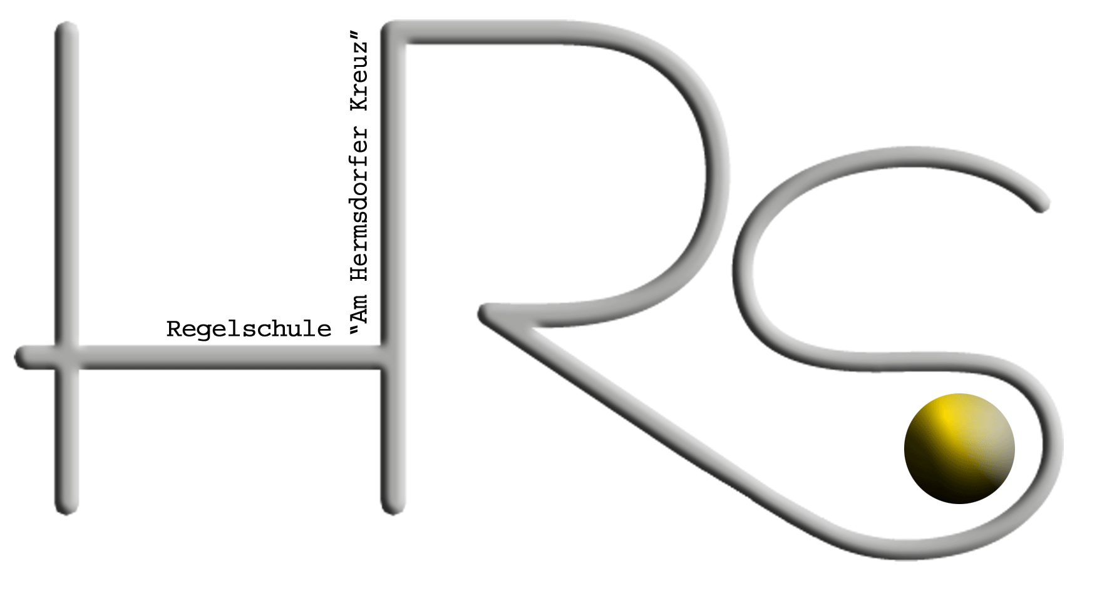
Staatliche Regelschule „Am Hermsdorfer Kreuz“
Erich-Weinert-Straße 25
07629 Hermsdorf
Telefon: (036601) 82818
Telefax: (036601) 85366
E-Mail: rs.hermsdorf@t-online.de

Teilnahmebescheinigung
für betriebliche Berufsorientierung

im Beruf _____________________________________

praxisnahe Berufsorientierung
Firma, Anschrift, Ansprechpartner

______________________________________
Vorname und Name
geboren am __________________________

hat vom ____________ bis ____________ bei

an einem betrieblichen Orientierungsbaustein [mit] [guten] [Erfolg] teilgenommen.

Folgende Tätigkeiten, Fertigkeiten, Kenntnisse oder Fähigkeiten wurden ausgeführt bzw. erworben:

_______________________________________________________________________________________________________________________________________

_______________________ _________________________________
Datum Stempel/Unterschrift

